温馨提示：
此题库为Word版，请按住Ctrl,滑动鼠标滚轴，调节合适的观
看比例，关闭Word文档返回原板块。
考点12 人体的内环境和稳态
1.(2012·江苏高考·T25)糖耐量受损(IGT)的人表现为空腹血糖浓度正常、负荷(如饮食)后血糖浓度升高异常。为了探究运动对IGT的干预情况,受试者于餐后进行中等强度持续运动30 min,定时采样测定血糖浓度及胰岛素含量,实验结果如图所示。由此可初步推测( )
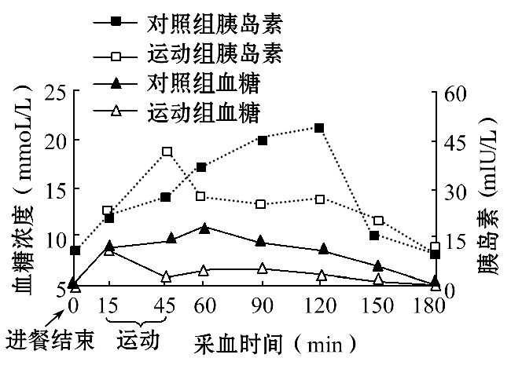
A.餐后60 min时,胰岛素分泌下降导致血糖浓度低于对照组
B.餐后适度运动可降低IGT人群餐后血糖峰值和胰岛素升高幅度
C.餐后适度运动使IGT人群胰岛素分泌高峰提前,血糖浓度下降
D.餐后适度运动可以减轻IGT人群胰岛B细胞的分泌负担
【解题指南】解答本题的关键是明确:
(1)血糖调节的原理和过程。
(2)图形的识别能力。
【精讲精析】选B、C、D。从图中看餐后60 min 时,对照组胰岛素高于运动组;餐后15 min 开始时,对照组血糖浓度高于运动组;导致运动组血糖浓度下降的原因是其分泌的胰岛素高于对照组,所以A错误。根据图中运动组的血糖浓度低于正常组,并且胰岛素含量高于对照组可知:餐后适度运动可降低IGT人群餐后血糖峰值和胰岛素升高幅度;餐后适度运动使IGT人群胰岛素分泌高峰提前,血糖浓度下降;餐后适度运动可以减轻IGT人群胰岛B 细胞的分泌负担。因此B、C、D正确。
2.(2012·江苏高考·T3)下列关于人体内环境稳态失调的叙述,错误的是( )
A.淋巴管阻塞引起下肢水肿
B.血液中钙盐过多引起肌无力
C.再次接触同种过敏原引起过敏反应
D.腹泻引起体液中水和蛋白质大量丢失
【解题指南】解答本题的关键应理解内环境稳态和过敏反应。
【精讲精析】选D。毛细淋巴管中的物质均来自组织液,其作用是将由毛细血管渗入组织液中的少量蛋白质和水分等输送回血浆,若毛细淋巴管阻塞,会使组织液中的蛋白质增多,引起渗透压升高,从而使血浆中水分及细胞内液水分更多地渗透到组织液,引起组织水肿,故A正确。当乙酰胆碱受体受到的刺激传导到肌肉细胞内质网中时,内质网中的钙离子便释放到肌肉细胞质中,帮助肌丝完成收缩。如果肌肉细胞质内的钙离子本来就非常多,那么,乙酰胆碱受体的这种信号作用就被削弱了,从而导致肌丝收缩无力,所以B正确。过敏原再次进入机体会引起过敏反应,因此C正确。腹泻引起体液中水和无机盐大量丢失,但不会导致体液中蛋白质的丢失,所以D错误。
关闭Word文档返回原板块。

